ФЕДЕРАЛЬНОЕ ГОСУДАРСТВЕННОЕ АВТОНОМНОЕ ОБРАЗОВАТЕЛЬНОЕ УЧРЕЖДЕНИЕ ВЫСШЕГО ОБРАЗОВАНИЯ
«НАЦИОНАЛЬНЫЙ ИСCЛЕДОВАТЕЛЬСКИЙ УНИВЕРСИТЕТ ИТМО»

Факультет безопасности информационных технологий

Дисциплина:
«Программирование»

ОТЧЁТ ПО ЛАБОРАТОРНОЙ РАБОТЕ №2
Вариант 2-28

Выполнил:
Студент гр. N3151, Мочеков Семён Сергеевич

Проверил:
Гирик Алексей Валерьевич

Санкт-Петербург
2023
- Задание.
В одномерном массиве uint32_t, содержащем столбцы матрицы, провести преобразования:
Назовем характеристикой строки результат поразрядной операции "штрих Шеффера" между элементами строки. Осуществить циклический сдвиг каждой строки на количество единиц в пяти старших битах значения характеристики.

- Makefile
.PHONY: all clean

APP=lab2ssmN3151
CFLAGS=-Wall -Wextra -Werror -g

all: $(APP)

$(APP):
gcc -o $(APP) $(CFLAGS) $(APP).c

clean:
rm $(APP)

- Работа алгоритма
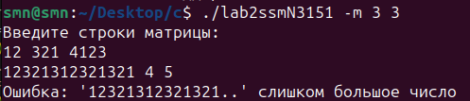

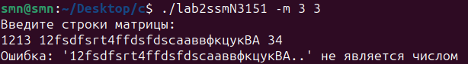

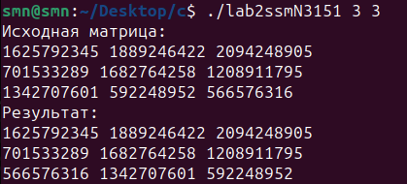
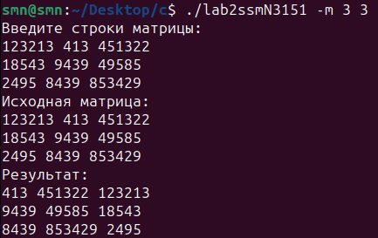

IV. Исходный код алгоритма
#include <stdio.h>
#include <inttypes.h>
#include <stdlib.h>
#include <time.h>
#include <string.h>

#define pint uint32_t
#define spec "%" SCNu32

// назовём возвращаемые коды
typedef enum {
no_rand, yee_rand
} is_matrix_rand ;
typedef enum {
OK, Word, Overflow
} num_errs ;

// функция проверки числа
num_errs num_check(char* arg){
size_t len = strlen(arg);
char* end;
long int value = strtol(arg, &end, 10);
if (end != arg + len) {
return Word;
}

if (len > 10) {
return Overflow;
}
if (value < 0 || value > UINT32_MAX) {
return Overflow;
}

return OK;
}

// функция вычисления характеристики строки
pint shiffer_rank(pint *arr, pint str, pint sdv, pint diapoz){
pint k_edin = 0, shiff = arr[str], e = 1 << (sizeof(arr[str]) * 8 - 1);
for (pint i = 1; i < sdv; ++i){
shiff = ~(shiff & arr[i * sdv + str]);
}
for (pint i = 0; i < diapoz; ++i){
k_edin += (shiff & (e >>(1 * i))) != 0;
}
return k_edin;
}

// функция циклического сдвига строк
void sdvig_memory_eater(pint *arr, pint str, pint stb, pint diapoz){
pint *pozit = malloc(stb * str * sizeof(*pozit)), exp;
for (pint j = 0; j < str; ++j){
exp = shiffer_rank(arr, j, str, diapoz);
for (pint i = 0; i < stb; ++i){
pozit[((i+exp) % stb) * str + j]= arr[i * str + j];
}
}
for (pint i = 0; i < stb*str; ++i){
arr[i] = pozit[i];
}
free(pozit);
}

int main(int argc, char *argv[]){
srand(time(NULL));
const char *env = getenv("DEBUG");
pint str = 1, stb = 1;
is_matrix_rand param;

// анализ входных данных на запуске
if (argc > 4){ printf("Ошибка: слишком много аргументов\n"); return 0; }
switch(argc) {
case 1:
printf("Ошибка: отсутствуют обязательные аргументы\n"); return 0;
case 2:
printf("Ошибка: неполный ввод агрументов\n"); return 0;
case 3:
num_errs t1 = num_check(argv[1]), t2 = num_check(argv[2]);
if (argv[1][0] == '-'){ printf("Ошибка: неполный ввод\n"); return 0; }
if (t1 == OK){ sscanf(argv[1], spec, &str); }
else if (t1 == Overflow) { printf("Ошибка: \'%s..\' выходит за допустимые значения\n", argv[1]); return 0; }
else { printf("Ошибка: \'%s\' не является числом\n", argv[1]); return 0; }
if (t2 == OK) { sscanf(argv[2], spec, &stb); }
else if (t2 == Overflow) { printf("Ошибка: \'%s..\' выходит за допустимые значения\n", argv[2]); return 0; }
else { printf("Ошибка: \'%s..\' не является числом\n", argv[2]); return 0; }
param = yee_rand;
break;
case 4:
num_errs t3 = num_check(argv[2]), t4 = num_check(argv[3]);
if (!((argv[1][0] == '-') && (argv[1][1] == 'm') && (argv[1][2] == 0))){ printf("Ошибка: \'%s\' не поддерживается\n", argv[1]); return 0;}
if (t3 == OK){ sscanf(argv[2], spec, &str); }
else if (t3 == Overflow) { printf("Ошибка: \'%s..\' выходит за допустимые значения\n", argv[2]); return 0; }
else { printf("Ошибка: \'%s\' не является числом\n", argv[2]); return 0; }
if (t4 == OK){ sscanf(argv[3], spec, &stb); }
else if (t4 == Overflow) { printf("Ошибка: \'%s..\' выходит за допустимые значения\n", argv[3]); return 0; }
else { printf("Ошибка: \'%s..\' не является числом\n", argv[3]); return 0; }
param = no_rand;
break;
}

// инициализация матрицы
pint *array = malloc(sizeof(*array) * str * stb);
if (array == NULL) { printf("Memory error\n"); return -1; }
if (param == no_rand) {
num_errs flag = OK, nc;
char* ss = malloc(128);
char* errs = malloc(128);
printf("Введите строки матрицы:\n");
for (pint j = 0; j < str; ++j){
for (pint i = 0; i < stb; ++i){
scanf("%s", ss);
nc = num_check(ss);
if (!flag && !nc) { sscanf(ss, spec, &array[i * str + j]); }
else if (!flag){
memmove(errs, ss, 128);
if (nc == Word) { flag = Word; }
if (nc == Overflow) { flag = Overflow; }
}
}
if (flag == Word){ printf("Ошибка: \'%s..\' не является числом\n", errs); return 0; }
if (flag == Overflow){ printf("Ошибка: \'%s..\' выходит за допустимые значения\n", errs); return 0; }
}
free(ss);
free(errs);
} else if (param == yee_rand) {
for (pint i = 0; i < str*stb; ++i) {
array[i] = rand();
}
}

// вывод данной матрицы
printf("Исходная матрица:\n");
if (env) {
for (pint j = 0; j < str; ++j){
for (pint i = 0; i < stb; ++i){
printf(spec " ", array[i * str + j]);
}
printf("Характеристика = " spec "\n", shiffer_rank(array, j, str, 5));
}
}else {
for (pint j = 0; j < str; ++j){
for (pint i = 0; i < stb; ++i){
printf(spec " ", array[i * str + j]);
}
printf("\n");
}
}
// сдвиг
sdvig_memory_eater(array, str, stb, 5);

// вывод результат
printf("Результат:\n");
for (pint j = 0; j < str; ++j){
for (pint i = 0; i < stb; ++i){
printf(spec " ", array[i * str + j]);
}
printf("\n");
}

// no-spy
explicit_bzero(array, str * stb * sizeof(*array));
free(array);

return 0;

}

